13.04 Математика Тема урока: « Cложение и вычитание целых чисел в пределах 1000 (все случаи)».  Вспомним правило: При сложении и вычитании в столбик - единицы подписываем под единицами, десятки под десятками, сотни под сотнями  -Если получилось при сложениибольше10, отдаем 1 соседу и пишем у соседа 1.  1 1 1  Например: 226 186  + 44+154  27 0 340  Решите примеры: с.93 №322 ,1,2 столбик, в столбик  518+32 654+39  471+19 376+15  345+25 748+36  Решите примеры: с.96 №345 (2) 3,4 столбик, в столбик  349+191 64+247  476+234 297+48  343+278 456+164 | 14.04 Математика Тема урока: « Cложение и вычитание целых чисел в пределах 1000 (все случаи)».  Вспомним правило: При сложении и вычитании в столбик - единицы подписываем под единицами, десятки под десятками, сотни под сотнями  -Если мы не можем отнять число, занимаем у соседа 1 десяток и ставим точку.  .10 .910  Например: 431 400  -217- 33  214 367  Решите примеры: с.97 №351, 1,2 столбик в столбик  344-216 745-127  756-539 634-18  273-154 452-38  Решите примеры: с.101 № 381 (2) 3,4 столбик в столбик  900-75 800-631  600-256 900-572  400-128 200-175
15.04 Математика Тема урока: «Проверка арифметических действий сложения и вычитания».
Вспомним правило:сложение проверяется вычитанием, а вычитание сложением.
Например:
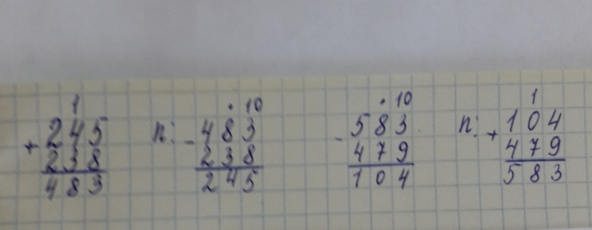
Решите примеры: с.100 № 376 1,2 столбик
345+238 709+148
538- 479 450-208
184+216 367+25
Задача: (прочитать и разобрать)На пошив костюмов израсходовали 326м ткани, а на пошив пальто- на 135м больше Сколько метров ткани израсходовали на пошив пальто?
Рассуждаем: Если на пальто пошло на 135м больше, значит надо прибавить.
Решаем:326
+135
461м
Ответ: на пальто пошло 461м ткани

